ผลการดำเนินงานของ กต.ตร.สถานีตำรวจภูธรอัยเยอร์เวง
เดือน พฤศจิกายน 2567

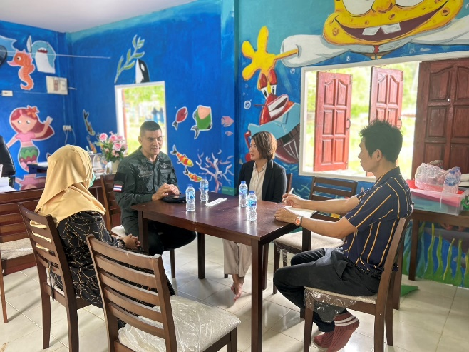
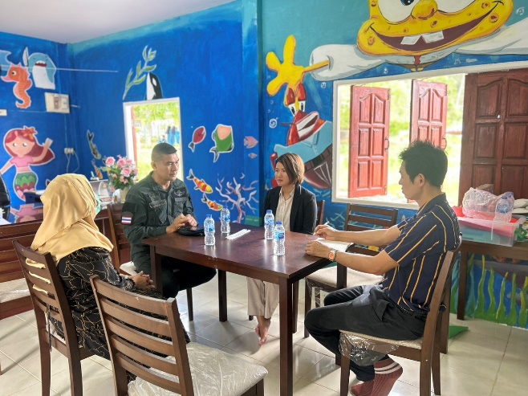
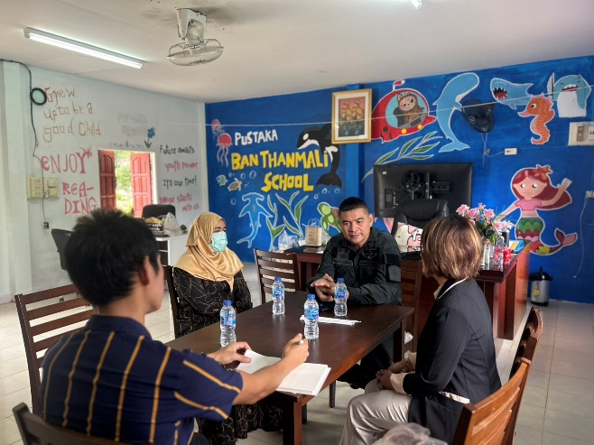
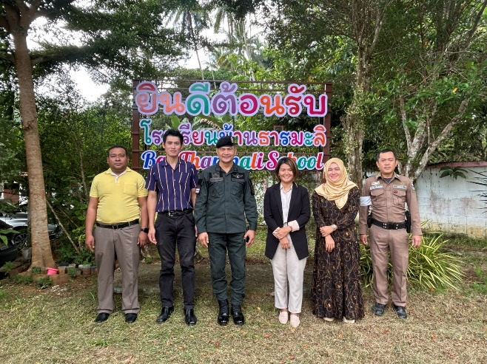

วันที่ 1 พฤศจิกายน 2567 เวลา 09.59 น.ภายใต้การอำนวยการของพ.ต.อ.ธีรภัทร ปิยะถาวรผกก.สภ.อัยเยอร์เวงมอบหมายให้พ.ต.ท.สมหมาย มะณีจันทร์ รอง ผกก.ป.สภ.อัยเยอร์เวง พร้อมด้วยชุด ชมส. พบปะ ผอ.รร. ครู (กต.ตร.สภ.อัยเยอร์เวง) พัฒนาผู้สัมพันธ์ประสานวางแผนการเรียนการสอนครูตำรวจแดร์(D.A.R.E.) ประจำภาคเรียนที่ 2 และแสวงหาความร่วมมือ ตลอดจนสร้างความสำพันธุ์ที่ดี ระหว่างส่วนราชการ ณ โรงเรียนธารมะลิ ต.อัยเยอร์เวง อ.เบตง จ.ยะลา

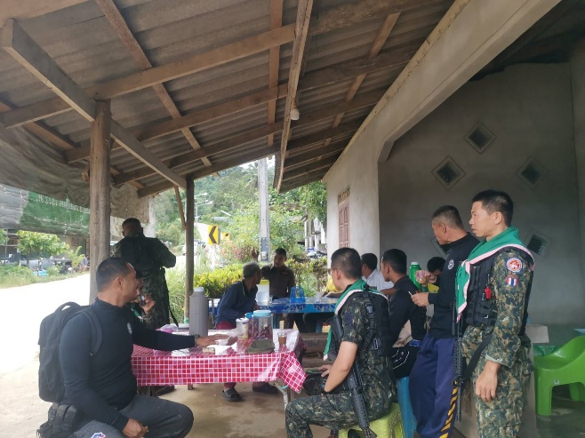
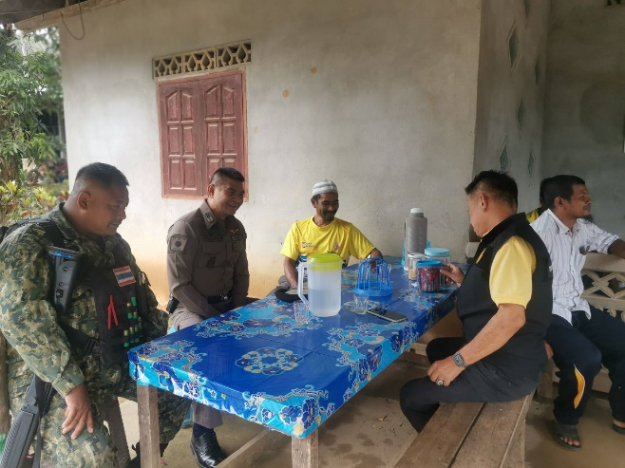
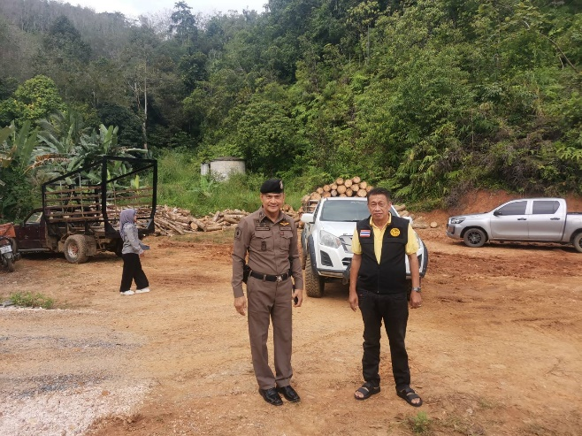
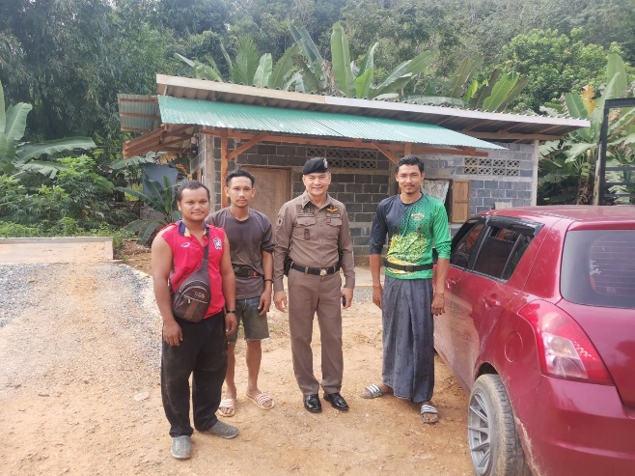

วันที่ 2 พฤศจิกายน 2567เวลา 10.09 น. พ.ต.อ.ธีรภัทร ปิยะถาวร ผกก.สภ.อัยเยอร์เวง พ.ต.ท.สมหมาย มะณีจันทร์ รอง ผกก.ป.สภ.อัยเยอร์เวง ตรวจเยี่ยมประชาชน - แจ้งประชาสัมพันธ์ป้องกันกลโกง ออนไลน์-การรับแจ้งความกรณี ผู้เสียหายจากบริษัท the icon grup – ทำความเข้าใจเกี่ยวกับกรณีคดีเหตุการณ์ตากใบ เสริมสร้างความสัมพันธ์ที่ดีระหว่างประชาชนกับเจ้าที่รัฐ ในพื้นที่ ต.อัยเยอร์เวง อ.เบตง จ.ยะลา

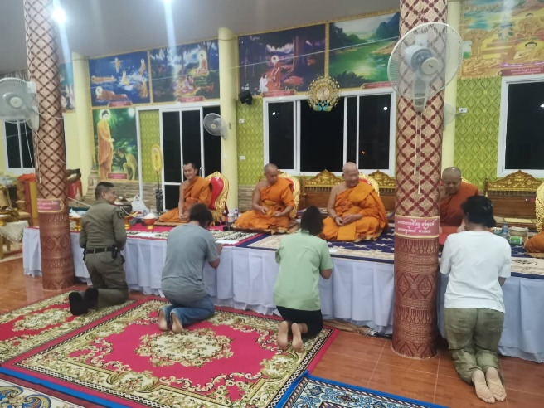
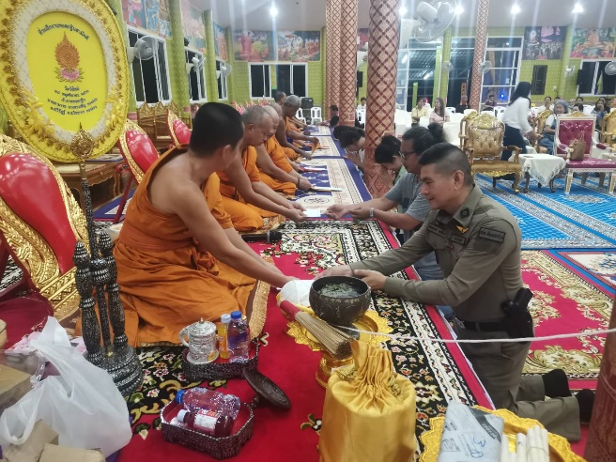
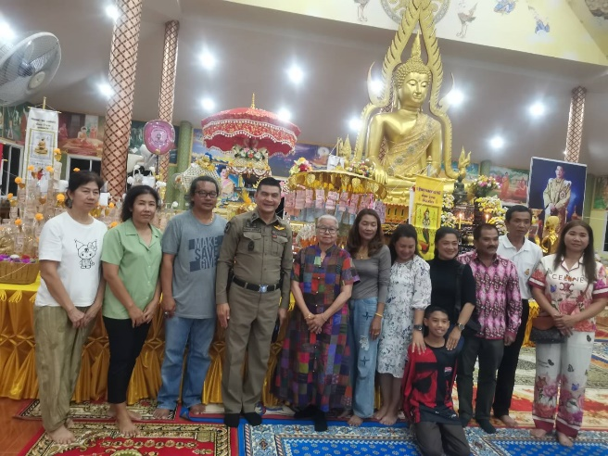
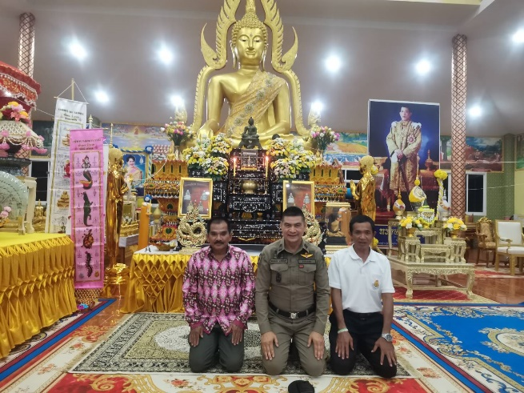

วันที่ 9 พฤศจิกายน 2567เวลา 18.00 น.ภายใต้การอำนวยการของ พ.ต.อ.ธีรภัทร ปิยะถาวร ผกก.สภ.อัยเยอร์เวงมอบหมายให้ พ.ต.ท.สมหมาย มะณีจันทร์รอง ผกก.ป.สภ.อัยเยอร์เวง พร้อมด้วยร้อยเวร ป้องกันปราบปรามและชุดปฏิบัติการ ร่วมกับ หน่วยกำลัง ตชด. ฝ่ายปกครอง กต.ตร.สภ.อัยเยอร์เวง ในพื้นที่ เปิด กองอำนวยการร่วม รักษาความปลอดภัย (กอร.รปภ.ฉกตชด44) เพื่อดูแลความสงบเรียบร้อยกิจกรรมทอดกฐินประจำปี วัดวังใหม่ ม.5 ต.อัยเยอร์เวง อ.เบตง จ.ยะลา

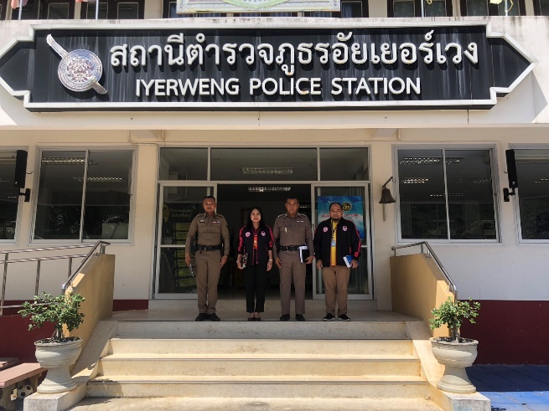
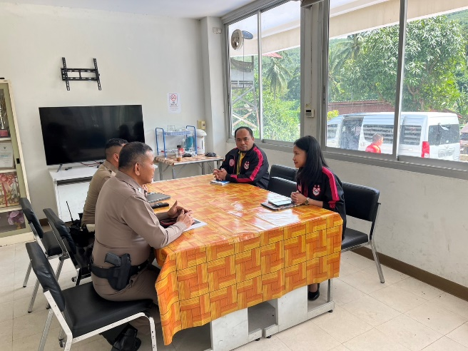
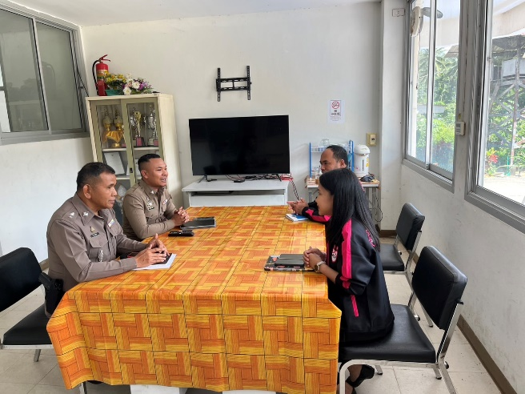
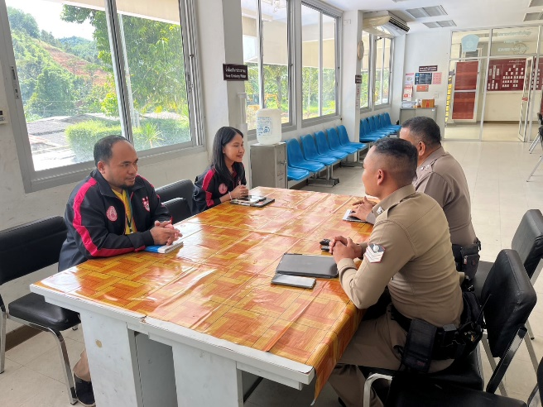

วันที่ 13 พฤศจิกายน 2567เวลา 11.00 น.ภายใต้การอำนวยการของ พ.ต.อ.ธีรภัทร ปิยะถาวร ผกก.สภ.อัยเยอร์เวงมอบหมายให้ พ.ต.ท.นิคม แย้มสรวลสว.อก.สภ.อัยเยอร์เวง พร้อม ข้าราชการ สภ.อัยเยอร์เวง ให้การต้อนรับ นางสาว ไพลิน ศรีนคร ผู้ปกครองนิคมสร้างตนเองเบตง จังหวัดยะลา กต.ตร.สภ.อัยเยอร์เวง เข้ามาพบปะและแนะนำตัวเนื่องในโอกาสเข้ามารับตำแหน่งใหม่ในพื้นที่ สร้างความสัมพันธ์ที่ดีระหว่าง​กัน​

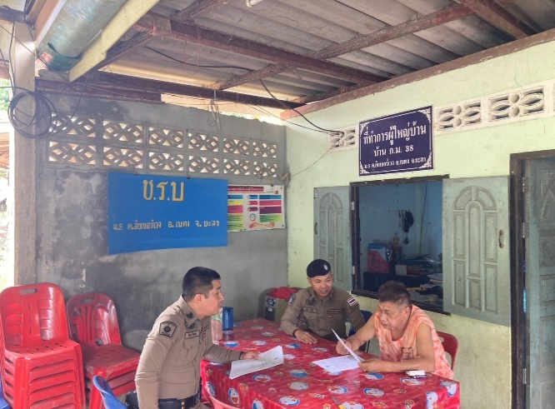
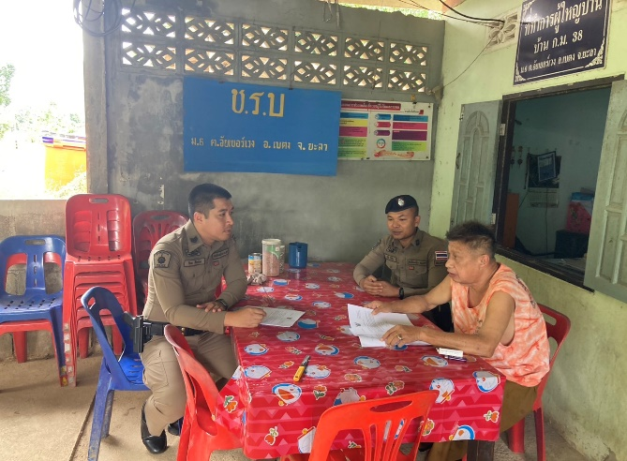
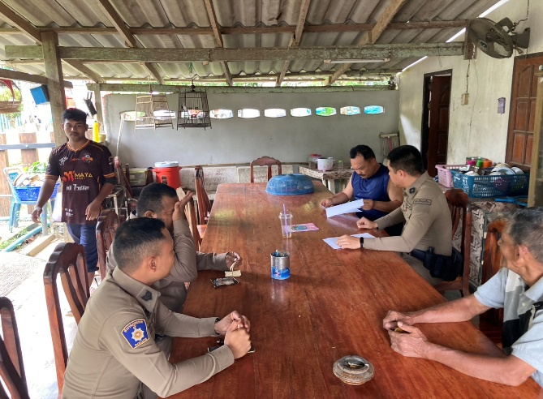
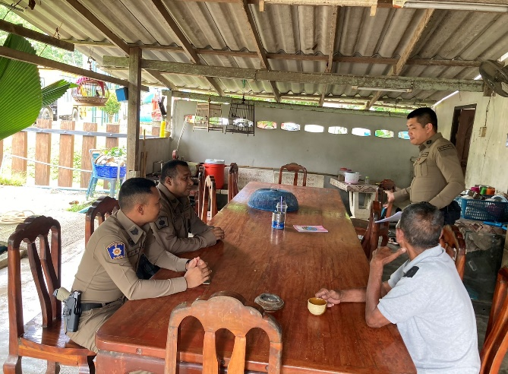

วันที่ 19 พฤศจิกายน 2567เวลา 14.00 น.ภายใต้การอำนวยการของ พ.ต.อ.ธีรภัทร ปิยะถาวร ผกก.สภ.อัยเยอร์เวง พ.ต.ท.สมหมาย มะณีจันทร์รอง ผกก.ป.สภ.อัยเยอร์เวง มอหมายให้ ชุดชุมชนและมวลชนสัมพันธ์ พร้อมด้วย เจ้าหน้าที่ นผ. ออกตรวจพบปะเยี่ยมเยียน หน่วยงานในพื้นที่ผู้นำ ชุมชน กต.ตร.สภ.อัยเยอร์เวง ประสานการปฏิบัติและแสวงหาความร่วมมือ ตลอดจนสร้างความสัมพันธ์ที่ดีระหว่าง​กัน​ ในพื้นที่ ตำบลอัยเยอร์เวง

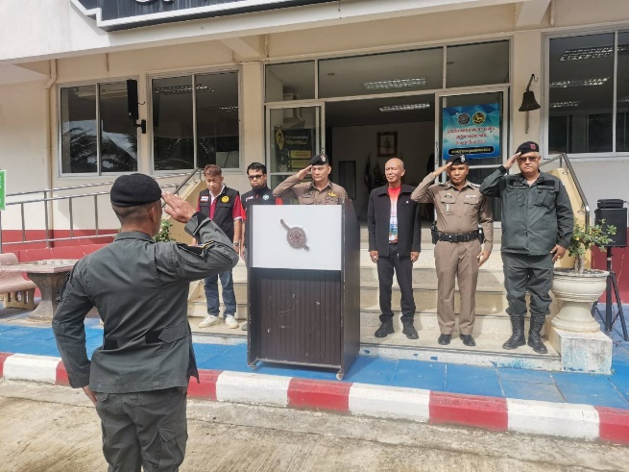
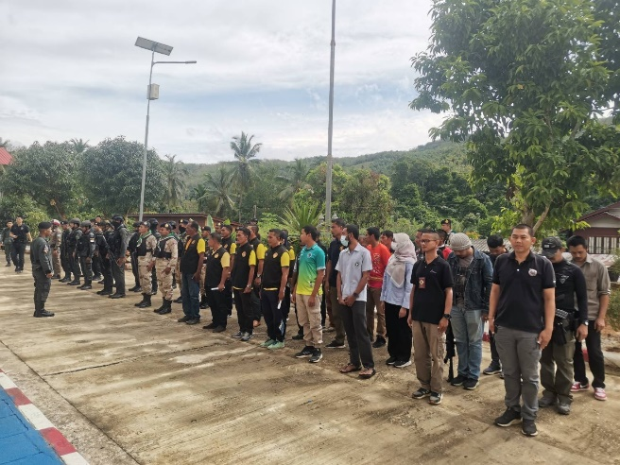
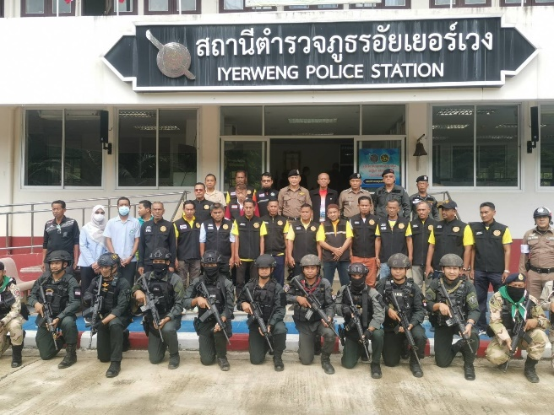
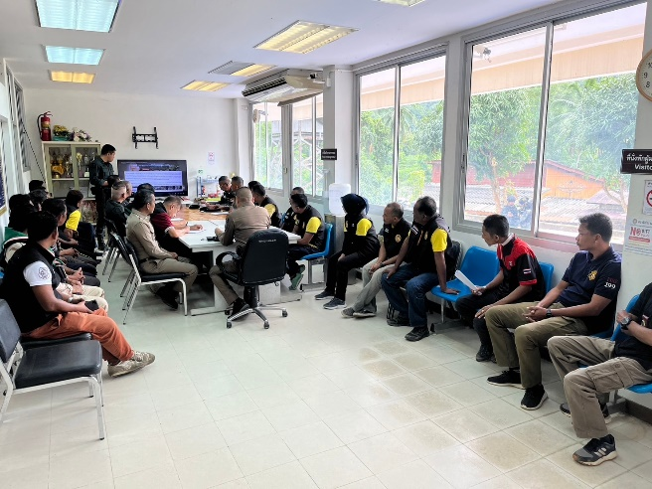

วันที่ 21 พ.ย. 2567เวลา 09.00 - 10.30 น.พ.ต.อ.ธีรภัทร ปิยะถาวรผกก.สภ.อัยเยอร์เวง (ผบ.เหตุการณ์)พ.ต.ท.สมหมาย มะณีจันทร์รอง ผกก.ป.สภ.อัยเยอร์เวง (รอง ผบ.เหตุการณ์)พร้อม ปลัดอำเภอผู้เป็นหัวหน้าตำบลอัยเยอร์เวง , สภ.อัยเยอร์เวง , ร้อย ฉก.ตชด.444 ,ชคต.อัยเยอร์เวง , ผู้ใหญ่บ้านพร้อม ชรบ. หมู่ 2 , 3 , 6 ,รพ.สต.อัยเยอร์เวง , กู้ชีพกู้ภัยอัยเยอร์เวง , บรรเทาสาธารณะภัยอัยเยอร์เวง กต.ตร.สภ.อัยเยอร์เวง ร่วมประชุมซักซ้อมแผนเผชิญเหตุ หัวข้อช่วยเหลือหน่วยหรือสถานที่สำคัญในพื้นที่ถูกโจมตี หลังจากเสร็จสินการประชุม ได้ดำเนินการซักซ้อมแผนเผชิญเหตุฯ ตามกำหนดการ ณ จุดตรวจ กม.36 ต.อัยเยอร์เวง อ.เบตง จว.ยะลา

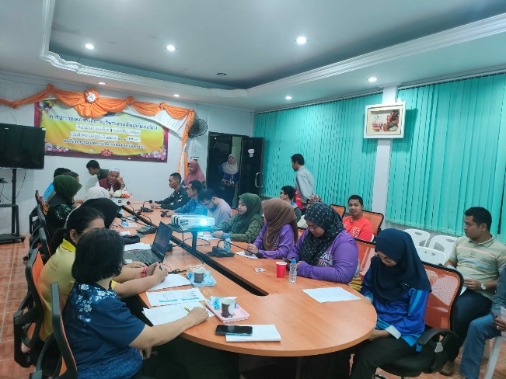
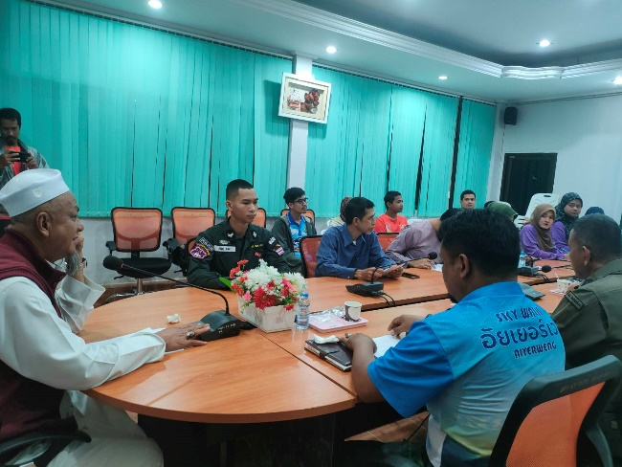
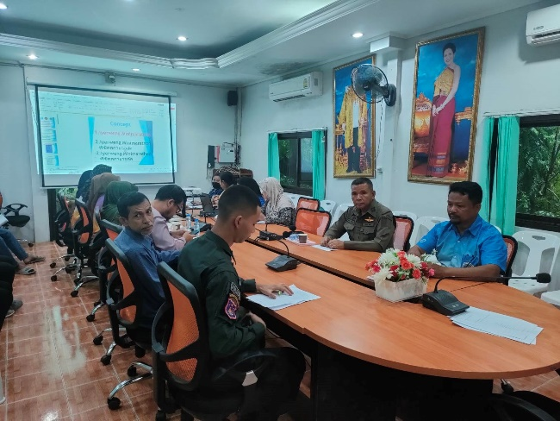
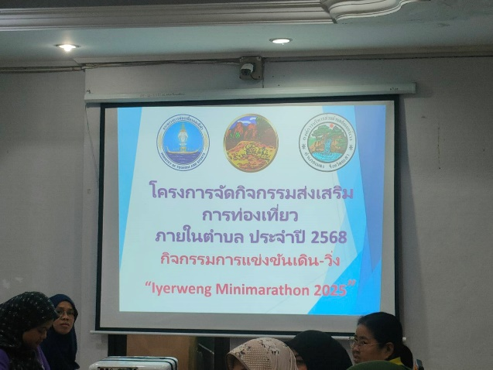

วันที่ 29 พ.ย. 2567เวลา 09.30 น.ภายใต้การอำนวยการของ พ.ต.อ.ธีรภัทร ปิยะถาวรผกก.สภ.อัยเยอร์เวง มอบหมายให้ พ.ต.ท.นิคม แย้มสรวลสว.อก.สภ.อัยเยอร์เวง เข้าร่วมประชุม โครงการจัดกิจกรรมส่งเสริมการท่องเที่ยว ภายในตำบล ประจำปี 2568 กิจกรรมวิ่ง Iyerweng mini marathon ณ ห้องประชุม องค์การบริหารส่วนตำบลอัยเยอร์เวง โดยมี นาย ซอนายซอลาฮุดดีน ยาญา นายยกองการบริหารส่วนตำบลอัยเยอร์เวง (ประธานกต.ตร.สภ.อัยเยอร์เวง ) เป็นประธานในการประชุม

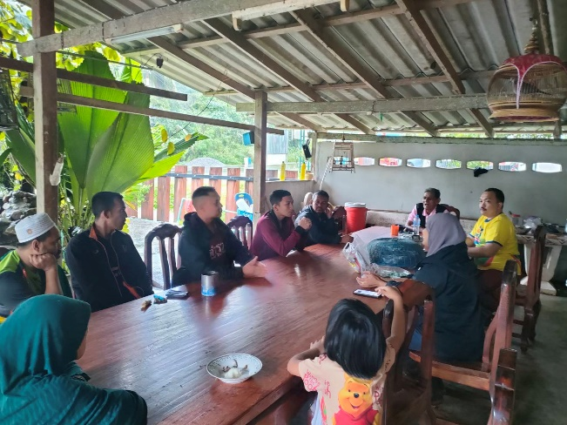
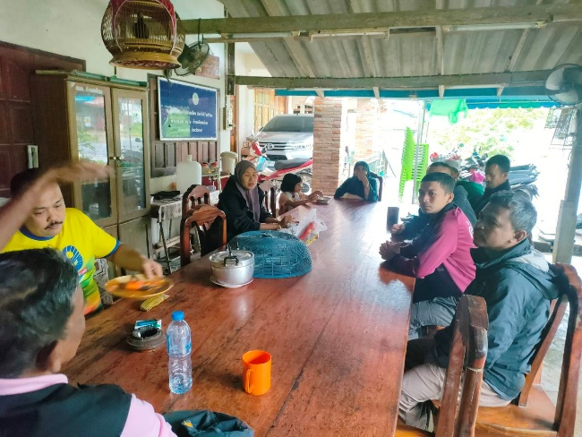

วันที่ 29 พ.ย. 2567เวลา 13.00น. พ.ต.อ.ธีรภัทร ปิยะถาวรผกก.สภ.อัยเยอร์เวงพร้อมด้วย ชุดจิตอาสา ชุมชนสัมพันธ์ สภ.อัยเยอร์เวง ออก ตรวจสอบระดับน้ำในพื้นที่ เฝ้าระวังน้ำท่วม ดินทรุด- พบดินทรุด ทำให้บ้านเรือนประชาชนเสียหายหนึ่งหลังบ้าน กม.36 ม.3 ต.อัยเยอร์เวง และเส้นทางเกิดทรุดบริเวณเดียวกัน ซึ่งใกล้เสาไฟฟ้าแรงสูง จึงได้เตือนให้ประชาชนเฝ้าระวังอาจจะทรุดลงเพิ่มเติม ได้ทางหน่วยงานที่เกี่ยวข้องได้รับทราบแล้ว

